Grohtherm THM-Wannenbatterie FMS eckig
GROHE

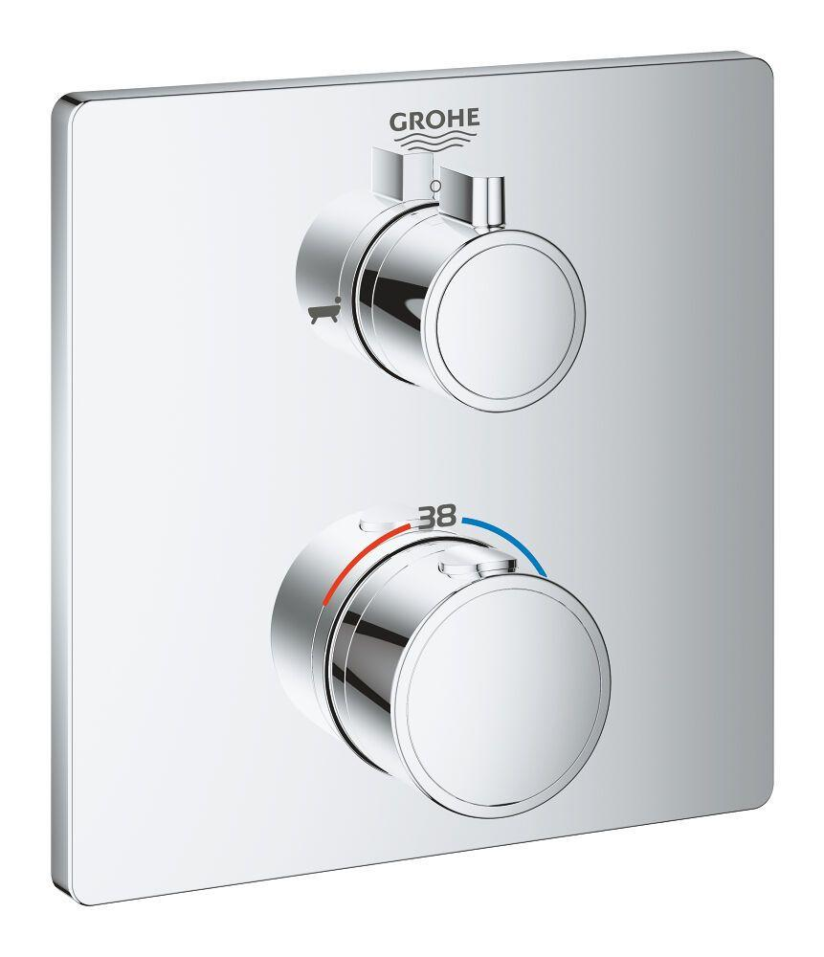Eigenschaften
Ausführung
Aufbauteil
Farbton
chrom, nach Hersteller-Farbkarte
Oberfläche
poliert, Sonstige, verchromt
Werkstoff
Messing
Einbautiefe (mm)
0,00
Ausführung der Temperaturregelung
Thermostatisch
Rückflusssicherung nach EN 1717
EB
Volumenstromklasse
S
Anzahl ausgehende Anschlüsse
2,00
max. Vorlauftemperatur (°C)
70,00
Max. tap capacity (at 300 kPa)
18
Sound class according to EN ISO 3822
Gruppe I,<= 20 dB(A)
Type approval according to BBR/EKS
false

